ОТЧЕТ
депутата Думы Нижнеудинского муниципального образования
перед избирателями
избирательного округа № 1 “Заречный”

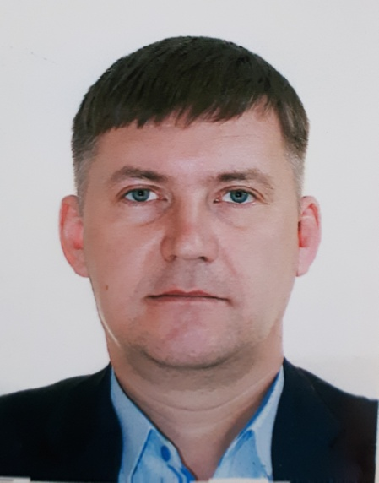
КАТАЕВ АЛЕКСЕЙ ВИКТОРОВИЧ

Дата рождения: 10.05.1973
Место рождения: город Ставрополь
Образование: высшее
Е-Mail: vbr.2017@yandex.ru

Созыв: IV созыв ‒ V созыв
Председатель комитета по ЖКХ, транспорту и связи
Дата избрания: 10 сентября 2017 года.-11.09.2023года

Партийная принадлежность: Беспартийный
Государственные награды, почетные звания: Нет
Участие в иных выборных органах: Член совета местного самоуправления
Председатель Фракции партии «Единая Россия»

Место основной работы, род занятий: Индивидуальный предприниматель в сфере грузоперевозок

Отчет
о деятельности Депутата Думы
Нижнеудинского муниципального образования за 2022год

1. Участие Депутата в заседаниях Думы городского поселения:
- всего количество заседаний – 14
- участие в заседаниях – 11
2. Участие Депутата в работе постоянных и временных комитетов и комиссий, временных рабочих групп Думы городского поселения:
- всего количество заседаний – 6
- участие в заседаниях – 6

3. Правотворческая деятельность Депутата (количество подготовленных и внесенных проектов решений Думы, поправок к ним, результатах их рассмотрения):

Отсутствует

4. Участие Депутата в выполнении поручений Думы городского поселения:

Поручения отсутствовали

5. Количество поступивших и рассмотренных Депутатом обращений граждан, результат их рассмотрения:

1) Обращение жителей района военного городка по поводу приведения дорожного покрытия во дворах микрорайона в нормативное состояние. Произведено грейдирование силами МБУ Коммунальник
2) Обращение жителей улицы Просвещения по поводу приведения в нормативное состояние дорожного полотна. Произведено грейдирование.
силами МБУ Коммунальник
3) Обращение по поводу уличного освещения по пер. Сосновый. Работы выполнены .
4) Обращение жителей улиц Сартакова, Подгорная по поводу неудовлетворительного состояния дороги. выполнены частично.
5) Обрашение по поводу обустройства пешеходного перехода в районе ул. Просвещения и Красноармейская.
6) Обращения граждан в устной форме ,участие в приемке общественных территорий после благоустройства, участие во временной группе по контролю пожарной безопасности города,
7) Количество проведённых Депутатом личных приемов граждан: 10
8) Решением Думы Нижнеудинского МО направлен депутатский запрос главе Нижнеудинского МО Маскаеву Ю.Н. « О направлении поручения депутатов для включения в план работы администрации на 2023год проблемных вопросов, обозначенных жителями города на встречах с депутатами.
9) Подготовлен депутатский запрос Губернатору Иркутской области Кобзеву И.И. по восстановлению дорог после ЧС 2019 года за счет средств областного бюджета.
10) Депутатский запрос в Дирекцию «Автодор» по поводу обустройства остановок и пешеходного перехода в районе школы №1.
11). Взаимодействие Депутата при осуществлении своей деятельности с организациями независимо от организационно-правовой формы, общественными объединениями, органами государственной власти, органами местного самоуправления, депутатами Государственной Думы, депутатами Законодательного Собрания:
МБУ “Коммунальник”, отдел ЖКХ администрации города Нижнеудинска, ЖКС 10/2, УК “ГАРАНТИЯ ПЛЮС”, ОГУЭП “Облакоммунэнерго” и т.д.

09.02.2023 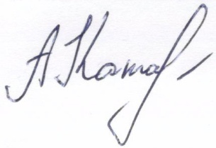 Катаев А.В.
(число, месяц, год) (подпись) (Ф.И.О. депутата)

